МИНИСТЕРСТВО НАУКИ И ВЫСШЕГО ОБРАЗОВАНИЯ РОССИЙСКОЙ ФЕДЕРАЦИИ
ФЕДЕРАЛЬНОЕ ГОСУДАРСТВЕННОЕ БЮДЖЕТНОЕ ОБРАЗОВАТЕЛЬНОЕ
УЧРЕЖДЕНИЕ ВЫСШЕГО ОБРАЗОВАНИЯ
«РОССИЙСКИЙ ХИМИКО-ТЕХНОЛОГИЧЕСКИЙ УНИВЕРСИТЕТ –
имени Д.И. МЕНДЕЛЕЕВА»
(ФГБОУ ВО РХТУ имени Д.И. Менделеева)

Факультет цифровых технологий и химического инжиниринга
Кафедра логистики и экономической информатики

Учебная дисциплина
«Экономический анализ наукоёмких производств»

ОТЧЁТ ПО ПРАКТИЧЕСКОЙ РАБОТЕ № 1
«Базовая операционная модель и ресурсоёмкость High-Tech производства»
Объект: пилотное производство EUV-фоторезиста

Выполнили:
студенты ____ курса, группа ______
____________________________
____________________________
____________________________

Проверил:
доцент, к.т.н. Потапов Г.Г.

Москва, 2026

1. Цель и задачи работы
Цель работы — преобразовать физические параметры пилотного производства EUV-фоторезиста в проверяемую экономическую модель, связывающую качество выпуска, эффективность использования оборудования, ресурсоёмкость, себестоимость и экономические последствия задержки вывода продукта на рынок.
Методический принцип работы построен как последовательность «Excel Ground Truth → Prompt → Python → сравнение → Harness Log → Stress Test → выводы». Excel выступает независимой и прозрачной эталонной моделью, Python — воспроизводимым расчётным контуром, а Harness Log — формализованным журналом проверки идентичности результатов.
Для достижения поставленной цели решены следующие задачи:
- проанализированы исходные CSV-файлы базового, стрессового и сравнительного сценариев;
- рассчитаны FPY, Final Yield, Availability, Performance, Quality, OEE, Utilization, TEEP и показатели ресурсоёмкости;
- сформирована типизированная модель входных данных ProductionData и независимые Python-методы расчёта;
- создана Excel Ground Truth с формулами и выполнен фактический пересчёт книги;
- выполнено автоматизированное сравнение Python и Excel с фиксацией результатов в Harness Log;
- проведены граничные тесты, включая полный брак, идеальный завод, отрицательную стоимость сырья и проверки TTM;
- проведён экспресс-стресс-тест с падением FPY, трёхкратным ростом тарифа электроэнергии и задержкой вывода продукта;
- проанализированы структура OPEX, экономический штраф Time-to-Market, качество данных, допущения и ограничения модели.

2. Объект исследования
Объектом исследования является пилотная установка синтеза фоторезиста для EUV-литографии. В рамках методического задания объект относится к химическому High-Tech производству малого масштаба с высокой стоимостью продукции и существенной ролью качества. Исходные данные дополнительно указывают на капиталоёмкую инфраструктуру, чистые помещения, вакуумное и аналитическое оборудование, а также значительные косвенные эксплуатационные расходы.
Экономическая специфика такого объекта состоит в том, что операционная эффективность и качество непосредственно влияют на стоимость годного литра продукции, а неполная календарная загрузка снижает отдачу от значительного CAPEX. Поэтому для анализа недостаточно одной итоговой себестоимости: необходимо одновременно рассматривать FPY, OEE и TEEP, структуру затрат и временной фактор вывода продукта на рынок.

3. Исходные данные и контроль качества входа
В расчёте используются три машинных источника: euv_photoresist_pilot_2026.csv — базовые параметры пилотного производства; euv_photoresist_stress_2026.csv — параметры стрессового сценария; euv_photoresist_comparison_input_2026.csv — явное сопоставление базовых и стрессовых значений. Для базового и стрессового расчёта применён одинаковый набор ключевых производственных и стоимостных параметров.
Параметр | Техническое имя CSV | Базовый сценарий | Стрессовый сценарий | Единица
Календарное время | Calendar_Hours | 720 | 720 | ч
Плановое время работы | Planned_Hours | 480 | 480 | ч
Фактическое время работы | Actual_Hours | 390 | 390 | ч
Плановый выпуск | Target_Output | 120 | 120 | л
Фактический выпуск | Actual_Output | 95 | 95 | л
Годный объём первого прохода | First_Pass_Good_Units | 71,25 | 38 | л
Итоговый годный объём | Final_Good_Units | 80,75 | 80,75 | л
Затраты на сырьё | Raw_Material_Cost | 240 000 | 240 000 | долл. США
Потребление электроэнергии | Energy_kWh | 115 000 | 115 000 | кВт·ч
Тариф на электроэнергию | Energy_Cost_Rate | 0,22 | 0,66 | долл. США/кВт·ч
Капитальная стоимость оборудования | Equipment_CAPEX | 28 000 000 | 28 000 000 | долл. США
Экономический срок амортизации | Amortization_Years_Economic | 3 | 3 | лет
Накладные операционные расходы | OPEX_Overhead | 145 000 | 145 000 | долл. США/месяц
Задержка вывода на рынок | Delay_Years | 0,5 | 0,5 | лет
Ставка дисконтирования | Discount_Rate | 12,00 % | 12,00 % | доля
Темп ценовой эрозии | Price_Erosion_Rate | 18,00 % | 18,00 % | доля
Рыночный горизонт | Market_Horizon | 3 | 3 | лет
Открытость рыночного окна | Market_Window_Open | Открыто (1) | Открыто (1) | 0 или 1

Источник: исходные CSV-файлы практической работы. В сравнительном CSV отдельно подтверждены три ключевых воздействия stress-сценария: тариф электроэнергии ×3, FPY 75 % → 40 % и Delay_Years 0 → 0,5 года.

4. Архитектура расчётного решения
Расчётная архитектура разделяет входные данные, расчётную логику, независимую Excel-модель и верификацию. Это снижает риск скрытого совпадения результатов из-за использования одной и той же формулы или одного и того же расчётного объекта.
Этап | Поток | Назначение
1 | CSV → typed ProductionData | Чтение параметров, типизация и валидация диапазонов.
2 | ProductionData → Python calculators | Расчёт производственных, стоимостных и TTM-метрик независимыми методами.
3 | CSV → Excel formulas → recalculation | Формирование прозрачных формул Excel и фактический пересчёт книги.
4 | Python Results ↔ Excel Ground Truth | Сравнение значений через MetricsHarness.
5 | Harness Log | Фиксация метрики, значений, отклонения, допуска, статуса и причины.
6 | Stress Test → TTM → Visualizations → Reporting | Сценарный анализ и отчётность выполняются после верификации базовых вычислений.

Типизированный объект ProductionData содержит прямое отображение полей CSV: календарное, плановое и фактическое время; плановый и фактический выпуск; объёмы годной продукции; затраты на сырьё и энергию; CAPEX, срок амортизации, накладные расходы и параметры TTM. Отдельное поле физической массы сырья в исходных данных отсутствует, поэтому оно не включается в фактический расчёт Mass Intensity.

5. Методика расчёта
Методика соответствует формулам практического задания и лекции. Все коэффициенты, выражаемые в процентах, рассчитываются в виде долей единицы и переводятся в проценты только при представлении результатов.

5.1. Показатели качества и оборудования
First Pass Yield (FPY, выход годных с первого прохода) показывает долю продукции, прошедшей процесс без переделки:
FPY = First_Pass_Good_Units / Actual_Output
Final Yield (итоговый выход годных) учитывает продукцию, признанную годной после возможной переделки:
Final Yield = Final_Good_Units / Actual_Output
Различие этих показателей принципиально: Final Yield может быть выше FPY, поскольку доработанная продукция возвращается в годный выпуск. Поэтому высокий Final Yield не исключает скрытых производственных потерь на переделку.
Availability (доступность оборудования) определяется как доля фактического времени работы в плановом фонде:
Availability = Actual_Hours / Planned_Hours
Performance (производительность) использует нормативное время цикла, выведенное из планового фонда и планового выпуска:
Normative Cycle Time = Planned_Hours / Target_Output
Performance = Normative Cycle Time × Actual_Output / Actual_Hours
В текущей модели Quality (коэффициент качества) приравнен к FPY. Overall Equipment Effectiveness (OEE, общая эффективность оборудования) объединяет доступность, скорость и качество:
OEE = Availability × Performance × Quality
Utilization (использование календарного времени) показывает долю календарного фонда, назначенную для работы оборудования:
Utilization = Planned_Hours / Calendar_Hours
Total Effective Equipment Performance (TEEP, полная эффективность использования оборудования) масштабирует OEE на календарную загрузку:
TEEP = OEE × Utilization

5.2. Затраты и ресурсоёмкость
Затраты на электроэнергию рассчитываются как произведение потребления на тариф:
Energy Cost = Energy_kWh × Energy_Cost_Rate
Ежемесячная экономическая амортизация CAPEX определяется по экономическому сроку службы, а не по налоговому сроку:
Monthly Depreciation = Equipment_CAPEX / Amortization_Years_Economic / 12
Формула полной производственной стоимости соответствует реализованной Excel и Python модели:
Total Manufacturing Cost = Raw Material Cost + Energy Cost + OPEX Overhead + Monthly Depreciation
Энергетическая и экономическая ресурсоёмкость нормируются на итоговый годный объём:
Energy Intensity = Energy_kWh / Final_Good_Units
Economic Intensity = Total Manufacturing Cost / Final_Good_Units
Стоимостной показатель сырья используется как отдельная вспомогательная характеристика:
Raw Material Cost Proxy = Raw_Material_Cost / Final_Good_Units
Cost per Unit (CPU, себестоимость единицы продукции) в данной области расчёта численно совпадает с экономической ресурсоёмкостью, поскольку обе метрики имеют одинаковый числитель и знаменатель:
CPU = Total Manufacturing Cost / Final_Good_Units
Теоретическая массовая ресурсоёмкость должна рассчитываться по физической массе сырья:
Mass Intensity = Raw Material Mass / Final Good Units
Однако параметр Raw_Material_Mass_kg отсутствует во всех предоставленных исходных данных. Поэтому массовая ресурсоёмкость не рассчитывается. Стоимость сырья не может использоваться вместо его физической массы, так как это разные размерности и разные экономические смыслы.

5.3. Time-to-Market и экономический штраф
Time-to-Market (TTM, время выхода продукта на рынок) в лекции определяется как сумма времени НИОКР, квалификации и выхода на серийную мощность:
TTM = tR&D + tqual + tramp
Для оценки потерь от задержки используется мультипликативная модель, в которой одновременно учитываются дисконтирование, ценовая эрозия, сокращение рыночного горизонта и состояние рыночного окна:
L = 1 − [1/(1+r)^Δt] × exp(−αΔt) × [(T−Δt)/T] × I(Δt)
Здесь r — ставка дисконтирования; α — темп ценовой эрозии; T — рыночный горизонт; Δt — задержка; I(Δt) — индикатор доступности рыночного окна. При закрытом окне или задержке, достигающей горизонта рынка, в реализованной модели штраф принимается равным 100 %.

6. Результаты базового расчёта
Метрика | Значение | Единица измерения | Статус
FPY | 75,00 % | безразмерная | РАССЧИТАНО
Final Yield | 85,00 % | безразмерная | РАССЧИТАНО
Availability | 81,25 % | безразмерная | РАССЧИТАНО
Performance | 97,44 % | безразмерная | РАССЧИТАНО
Quality | 75,00 % | безразмерная | РАССЧИТАНО
OEE | 59,38 % | безразмерная | РАССЧИТАНО
Utilization | 66,67 % | безразмерная | РАССЧИТАНО
TEEP | 39,58 % | безразмерная | РАССЧИТАНО
Energy Cost | 25 300,00 | долл. США/месяц | РАССЧИТАНО
Monthly Depreciation | 777 777,78 | долл. США/месяц | РАССЧИТАНО
Total Manufacturing Cost | 1 188 077,78 | долл. США/месяц | РАССЧИТАНО
Mass Intensity | НЕ РАССЧИТЫВАЕТСЯ | кг/л | НЕТ ИСХОДНЫХ ДАННЫХ
Energy Intensity | 1 424,15 | кВт·ч/л | РАССЧИТАНО
Economic Intensity | 14 713,04 | долл. США/л | РАССЧИТАНО
Raw Material Cost Proxy | 2 972,14 | долл. США/л | РАССЧИТАНО
CPU | 14 713,04 | долл. США/л | РАССЧИТАНО

Базовый расчёт показывает FPY 75,00 %, Final Yield 85,00 %, Availability 81,25 % и Performance 97,44 %. При Quality, равном FPY, итоговый OEE составляет 59,38 %, а TEEP — 39,58 %. Полные производственные затраты за расчётный месяц составляют 1 188 077,78 долл. США, что соответствует CPU 14 713,04 долл. США/л итоговой годной продукции.

7. Анализ OEE и TEEP
Структура OEE позволяет локализовать основное ограничение производственного результата. Availability равен 81,25 %, Performance — 97,44 %, Quality/FPY — 75,00 %. Наименьшим множителем является качество, поэтому именно FPY в базовом сценарии является главным ограничивающим фактором OEE.
Высокое значение Performance означает, что при фактической работе оборудование функционирует близко к плановой скорости. Одновременно Availability указывает на заметные потери внутри планового рабочего фонда. Даже после учёта этих факторов OEE отражает только эффективность в запланированном окне работы и не показывает календарный простой.
Utilization составляет 66,67 %. Поэтому OEE 59,38 % преобразуется в TEEP 39,58 %. Для капиталоёмкого объекта это имеет прямой экономический смысл: значительная часть потенциального календарного фонда оборудования не используется, тогда как амортизация CAPEX продолжает включаться в стоимость периода.

8. Excel Ground Truth и независимая верификация
Excel Ground Truth представляет собой независимую, формульно прозрачную реализацию тех же расчётов. Книга содержит отдельные листы исходных данных, метрик, затрат, TTM, стресс-теста, журнала сверки, OPEX, допущений и проблем качества данных. Фактический пересчёт Microsoft Excel завершён; итоговые значения были прочитаны после пересчёта, а не подставлены в отчёт вручную.
Принцип независимой проверки состоит в том, что Python и Excel получают одинаковый набор исходных параметров, но выполняют вычисления разными расчётными контурами. После этого MetricsHarness сравнивает значения, абсолютное и относительное отклонение с установленным допуском 1×10⁻⁹.

9. Сравнение Python и Excel и Harness Log
Метрика | Excel | Python | Абс. откл. | Отн. откл. | Статус
Availability | 0,8125 | 0,8125 | 0 | 0 | СОВПАДАЕТ
CPU | 14 713,037496 | 14 713,037496 | 0 | 0 | СОВПАДАЕТ
Economic Intensity | 14 713,037496 | 14 713,037496 | 0 | 0 | СОВПАДАЕТ
Energy Cost | 25 300,000000 | 25 300,000000 | 0 | 0 | СОВПАДАЕТ
Energy Intensity | 1 424,148607 | 1 424,148607 | 0 | 0 | СОВПАДАЕТ
FPY | 0,75 | 0,75 | 0 | 0 | СОВПАДАЕТ
Final Yield | 0,85 | 0,85 | 0 | 0 | СОВПАДАЕТ
Mass Intensity | — | — | — | — | НЕ РАССЧИТЫВАЕТСЯ
Monthly Depreciation | 777 777,777778 | 777 777,777778 | 0 | 0 | СОВПАДАЕТ
OEE | 0,59375 | 0,59375 | 0 | 0 | СОВПАДАЕТ
Performance | 0,9743589744 | 0,9743589744 | 0 | 0 | СОВПАДАЕТ
Quality | 0,75 | 0,75 | 0 | 0 | СОВПАДАЕТ
Raw Material Cost Proxy | 2 972,136223 | 2 972,136223 | 0 | 0 | СОВПАДАЕТ
TEEP | 0,3958333333 | 0,3958333333 | 0 | 0 | СОВПАДАЕТ
TTM Penalty Assignment | 0,2628594111 | 0,2628594111 | 0 | 0 | СОВПАДАЕТ
TTM Penalty CSV | 0,2803468358 | 0,2803468358 | 0 | 0 | СОВПАДАЕТ
Total Manufacturing Cost | 1 188 077,777778 | 1 188 077,777778 | 0 | 0 | СОВПАДАЕТ
Utilization | 0,6666666667 | 0,6666666667 | 0 | 0 | СОВПАДАЕТ

По всем вычисляемым метрикам абсолютное и относительное отклонения равны нулю. Необъяснённых статусов FAIL в Harness Log нет. Mass Intensity имеет специальный статус NOT_COMPUTABLE с причиной «Excel value is unavailable», что соответствует отсутствию физической массы сырья в исходных данных и не является ошибкой вычислений.
Журнал сверки фиксирует для каждой метрики значение Excel, значение Python, абсолютное и относительное отклонение, допуск, статус и вероятную причину. Такая структура обеспечивает воспроизводимость аудита и позволяет отделить реальную ошибку расчёта от корректно невычислимого показателя.

10. Граничное тестирование
Устойчивость расчётной модели проверялась на логических и математических граничных условиях. Все зафиксированные тесты завершены со статусом PASS.
Тест | Проверяемое свойство | Результат | Статус
A_FULL_SCRAP | Полный брак: FPY должен стать 0 % без аварийного деления на ноль. | FPY корректно обрабатывается при нулевом годном объёме первого прохода. | PASS
B_IDEAL_FACTORY | A = 100 %, P = 100 %, Q = 100 %. | Получено требуемое условие OEE = 100 %. | PASS
C_RAW_MATERIAL_SUBSIDY | Отрицательная стоимость сырья. | Математика CPU и экономической ресурсоёмкости сохраняет знак входного стоимостного воздействия; намеренный стресс не блокируется общей валидацией. | PASS
ZERO_TIME_DENOMINATOR | Нулевой временной знаменатель. | Некорректное деление не приводит к скрытому числовому результату. | PASS
TTM_DELAY_ZERO | Задержка Δt = 0. | Штраф TTM равен 0. | PASS
TTM_DELAY_AT_HORIZON | Задержка достигает T. | Модель корректно фиксирует полную потерю доступного горизонта. | PASS
TTM_DELAY_AFTER_HORIZON | Задержка превышает T. | Граничная логика TTM корректно обрабатывает выход за рыночный горизонт. | PASS

11. Стресс-тест
Экспресс-стресс-тест реализует три воздействия методического задания: тариф электроэнергии увеличивается с 0,22 до 0,66 долл. США/кВт·ч, годный объём первого прохода снижается с 71,25 до 38 л, что соответствует FPY 75 % → 40 %, а в сравнительном сценарии Delay_Years изменяется с 0 до 0,5 года.
Метрика | Базовый | Стрессовый | Абс. изменение | Отн. изменение | Интерпретация
FPY | 75,00 % | 40,00 % | -35,00 % | -46,67 % | Падение FPY отражает рост переделок и потерь первого прохода.
OEE | 59,38 % | 31,67 % | -27,71 % | -46,67 % | Снижение Quality напрямую уменьшает OEE.
TEEP | 39,58 % | 21,11 % | -18,47 % | -46,67 % | TEEP снижается вместе с OEE при неизменной календарной загрузке.
Energy Cost | 25 300,00 | 75 900,00 | 50 600,00 | 200,00 % | Трёхкратный тариф увеличивает затраты на электроэнергию.
Economic Intensity | 14 713,04 | 15 339,66 | 626,63 | 4,26 % | Рост затрат увеличивает стоимость ресурсов на литр годной продукции.
CPU | 14 713,04 | 15 339,66 | 626,63 | 4,26 % | Рост полной стоимости повышает себестоимость итогового годного литра.
TTM Penalty | 0,00 % | 26,29 % | 26,29 % | НЕ ОПРЕДЕЛЯЕТСЯ | Задержка одновременно дисконтирует деньги, снижает цену и сокращает рынок.

Падение FPY приводит к пропорциональному снижению Quality и, при неизменных Availability и Performance, уменьшает OEE с 59,38 % до 31,67 % и TEEP с 39,58 % до 21,11 %. Трёхкратный тариф увеличивает Energy Cost с 25 300,00 до 75 900,00 долл. США/месяц, то есть на 50 600,00 долл. США.
Экономическая ресурсоёмкость и CPU растут с 14 713,04 до 15 339,66 долл. США/л, увеличение составляет 626,63 долл. США/л, или 4,26 %. В текущем stress CSV Final_Good_Units остаётся равным 80,75 л, а отдельная стоимость переделки отсутствует. Поэтому само снижение FPY не монетизируется через CPU напрямую: наблюдаемый рост CPU обусловлен увеличением Energy Cost. Для отдельной оценки потерь переделки потребовался бы параметр rework cost, которого в исходных данных нет.

12. Time-to-Market
Временной фактор анализируется отдельно, поскольку в материалах присутствуют два набора исходных предпосылок. Методическое задание задаёт r = 10 %, α = 15 %, T = 3 года и Δt = 0,5 года. CSV пилотного сценария содержит r = 12 %, α = 18 %, T = 3 года и Δt = 0,5 года. Эти сценарии не смешиваются.
Сценарий | Ставка дисконтирования | Ценовая эрозия | Горизонт | Задержка | Штраф TTM
Параметры задания | 10,00 % | 15,00 % | 3 года | 0,5 года | 26,2859 %
Параметры CSV | 12,00 % | 18,00 % | 3 года | 0,5 года | 28,0347 %
Стресс относительно базового comparison | 10,00 % | 15,00 % | 3 года | 0 → 0,5 года | 26,2859 %

По параметрам задания штраф составляет 26,2859 %, а по параметрам CSV — 28,0347 %. Разница обусловлена более высокими ставкой дисконтирования и темпом ценовой эрозии в CSV. Экономический смысл мультипликативной модели состоит в том, что задержка одновременно откладывает денежный поток, уменьшает рыночную цену, сокращает время продаж и может привести к потере рыночного окна. Поэтому совокупный штраф существенно превышает эффект одного только дисконтирования.

13. Визуализация структуры OPEX
В соответствии с заданием используется учебная структура OPEX для высокотехнологичного производства: сырьё и прекурсоры — 25 %, утилиты — 20 %, персонал — 30 %, техническое обслуживание и ремонт — 15 %, compliance / качество / метрология — 10 %. Сумма долей равна 100 %. Эта структура применяется как методический пример и не интерпретируется как фактическая бухгалтерская структура исследуемой пилотной установки.
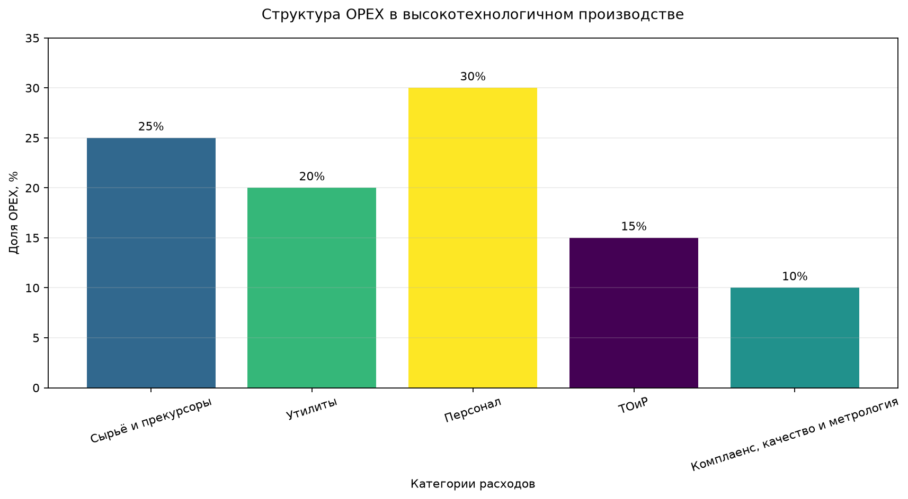
Рисунок 1 — Структура операционных расходов высокотехнологичного производства

14. Сравнение эффективности базового и стрессового сценариев
На рисунке 2 сопоставлены ключевые показатели качества и эффективности оборудования. Наиболее сильное изменение связано со снижением FPY: при неизменных временных параметрах и производительности оно напрямую снижает Quality, затем OEE и TEEP.
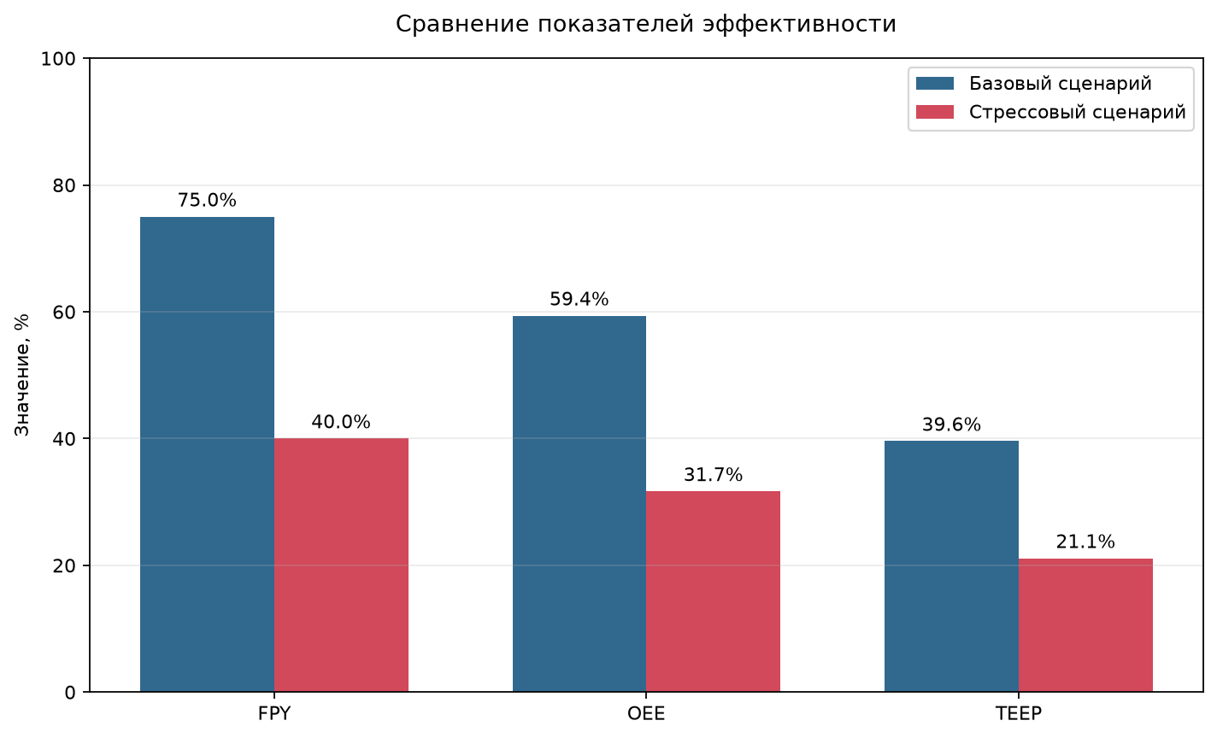
Рисунок 2 — Сравнение FPY, OEE и TEEP базового и стрессового сценариев
График подчёркивает причинную связь: FPY уменьшается с 75,0 % до 40,0 %, OEE — с 59,4 % до 31,7 %, TEEP — с 39,6 % до 21,1 %. При сохранении Availability, Performance и Utilization относительное снижение OEE и TEEP совпадает с относительным снижением FPY.

15. Допущения модели
Код | Допущение | Обоснование | Влияние
A01 | Расчётный период — один месяц. | Calendar_Hours = 720 = 30 × 24. | Месячная амортизация и период затрат.
A02 | Normative Cycle Time = Planned_Hours / Target_Output. | Отдельного поля нормативного времени цикла в CSV нет. | Performance и OEE.
A03 | Знаменатель CPU — Final_Good_Units. | Это объём после итогового контроля. | CPU и экономическая ресурсоёмкость.
A04 | Actual_Output интерпретируется как обработанный/запущенный объём. | Такое назначение следует из описания CSV и формул FPY/Final Yield. | FPY и Final Yield.

16. Data Quality Report
Проблема | Параметр | Критичность | Влияние | Действие
Отсутствует масса сырья | Raw_Material_Mass_kg | ВЫСОКАЯ | Mass Intensity не рассчитывается. | Добавить физическую массу потреблённого сырья, кг.
Параметры TTM расходятся | Discount_Rate; Price_Erosion_Rate | СРЕДНЯЯ | Получаются разные значения TTM Penalty. | Показывать сценарий задания и сценарий CSV отдельно.
Задержка pilot и baseline comparison различается | Delay_Years | СРЕДНЯЯ | Pilot CSV не является no-delay baseline для TTM stress. | Для стресс-сравнения использовать comparison CSV.

Критическая проблема качества данных — отсутствие Raw_Material_Mass_kg. Она не устраняется расчётным допущением: стоимостной показатель сырья имеет размерность долл. США/л и не может использоваться вместо кг/л. В результате массовая ресурсоёмкость корректно получает статус «НЕ РАССЧИТЫВАЕТСЯ».

17. Анализ результатов

17.1. Качество
FPY 75 % является наименьшим из трёх множителей OEE и, следовательно, главным текущим ограничением операционной эффективности. Final Yield 85 % показывает, что часть объёма возвращается в годный выпуск после переделки, однако этот итоговый показатель скрывает внутренние потери первого прохода. Для управления производством поэтому более информативен FPY.

17.2. Производительность и доступность
Performance 97,44 % свидетельствует о работе близко к расчётной нормативной скорости в фактическое время эксплуатации. Availability 81,25 % показывает, что часть планового фонда теряется из-за остановок. Сочетание высокой скорости с более низкой доступностью означает, что приоритет улучшений следует искать не только в темпе процесса, но и в сокращении потерь времени и повышении качества.

17.3. Календарная загрузка и CAPEX
Utilization 66,67 % дополнительно снижает TEEP относительно OEE. Для капиталоёмкого оборудования это означает, что амортизационная нагрузка распределяется на ограниченный годный объём при неполном использовании календарного фонда. Следовательно, рост TEEP может иметь прямой эффект на стоимость единицы даже без изменения номинального CAPEX.

17.4. Себестоимость
В полной стоимости месяца наибольший отдельный компонент — экономическая амортизация 777 777,78 долл. США. Затраты на сырьё составляют 240 000,00 долл. США, накладные расходы — 145 000,00 долл. США, а электроэнергия — 25 300,00 долл. США. Такая структура объясняет высокую чувствительность CPU к объёму итоговой годной продукции и эффективность использования капиталоёмкого оборудования.

17.5. Стрессовый сценарий
Снижение FPY резко ухудшает OEE и TEEP, но в предоставленной модели не увеличивает CPU через переделку, поскольку Final_Good_Units сохранён, а отдельная стоимость rework не задана. Трёхкратное повышение тарифа, напротив, непосредственно увеличивает Energy Cost и через Total Manufacturing Cost повышает Economic Intensity и CPU. Это разделение важно для причинной интерпретации результатов: операционный стресс качества и стоимостной стресс энергии проявляются в разных группах метрик.

17.6. TTM
Штраф за задержку на полгода достигает 26–28 % в зависимости от набора исходных предпосылок. Он существенно выше эффекта одного дисконтирования, поскольку объединяет четыре канала потери стоимости. Для наукоёмкого продукта с коротким рыночным окном это делает TTM самостоятельным экономическим фактором наряду с себестоимостью и загрузкой оборудования.

18. Ограничения модели
- физическая масса сырья отсутствует, поэтому Mass Intensity не определяется;
- отдельная стоимость переделки не задана, поэтому снижение FPY не может быть полностью монетизировано;
- в stress CSV Final_Good_Units остаётся неизменным, что ограничивает связь между качеством первого прохода и CPU;
- параметры TTM в методическом задании и CSV различаются и требуют раздельного представления;
- расчёт выполняется на месячном агрегированном периоде и не описывает внутримесячную динамику;
- структура OPEX 25/20/30/15/10 является учебной структурой, а не бухгалтерской детализацией объекта;
- модель не является полным LCA и не включает upstream/downstream воздействия;
- полная себестоимость зависит от принятой структуры Total Manufacturing Cost и доступного набора исходных статей;
- без параметра rework cost невозможно отдельно оценить денежный эффект переделок, скрытых разницей FPY и Final Yield.
Перечисленные ограничения задают границы применимости результатов и не являются ошибками расчётного пайплайна. Они показывают, какие дополнительные данные необходимы для расширения модели.

19. Итоговые выводы
1. В базовом сценарии FPY составляет 75,00 %, а Final Yield — 85,00 %, что указывает на наличие объёма, возвращаемого в годный выпуск после первого прохода.
2. Availability составляет 81,25 %, Performance — 97,44 %; оборудование в фактическое время работает близко к нормативной скорости, но имеет потери планового времени.
3. OEE равен 59,38 %. Главным ограничивающим множителем OEE является Quality, принятый равным FPY = 75,00 %.
4. Utilization составляет 66,67 %, поэтому TEEP снижается до 39,58 %. Неполная календарная загрузка ухудшает эффективность использования капиталоёмкого оборудования.
5. Полные производственные затраты базового месяца составляют 1 188 077,78 долл. США, а CPU — 14 713,04 долл. США/л.
6. Энергетическая ресурсоёмкость составляет 1 424,15 кВт·ч/л; массовая ресурсоёмкость не может быть определена из-за отсутствия физической массы сырья.
7. Python и Excel Ground Truth полностью согласованы по всем вычисляемым показателям: зафиксированные абсолютные и относительные отклонения равны нулю; необъяснённых FAIL в Harness Log нет.
8. Все зафиксированные граничные тесты, включая полный брак, идеальный завод, отрицательную стоимость сырья и проверки TTM, имеют статус PASS.
9. В стрессовом сценарии FPY снижается до 40,00 %, OEE — до 31,67 %, TEEP — до 21,11 %.
10. Трёхкратное повышение тарифа электроэнергии увеличивает Energy Cost на 50 600,00 долл. США/месяц и повышает CPU на 626,63 долл. США/л, до 15 339,66 долл. США/л.
11. В текущем stress CSV снижение FPY не увеличивает CPU напрямую, поскольку Final_Good_Units не изменяется, а стоимость переделки не задана отдельным параметром.
12. Задержка 0,5 года создаёт TTM-штраф 26,2859 % по параметрам задания и 28,0347 % по параметрам CSV; различие связано с исходными ставками дисконтирования и ценовой эрозии.
13. Для дальнейшего развития модели приоритетными данными являются физическая масса сырья и стоимость переделки, а также более детализированная фактическая структура OPEX.

